4.23今日动态

**本周目标**：

1.能够积极参与收集食材、制作三明治等活动，体验制作、品尝美食的乐趣。

2.了解对身体有益和有害的食物，养成良好的饮食和卫生习惯。

**一、区域游戏**

|  |  |
| --- | --- |
| 区域名 | 区域进区人员 |
| 建构区  （桌面、地面） | 地面：**卢文汐、季千予、王兴诚**  桌面：**董奂廷、陆俊阳、肖茗皓** |
| 图书区 | **何安瑾、夏我杺、邢锦、程梓轩** |
| 娃娃家 | **梁礼煊、靳一哲、贾依依** |
| 自然材料区 | **无** |
| 美工区 | **衣佳欢、徐菲梵、张雨歆、李若伊、陈语垚** |
| 益智区 | **黄铭宇、蔡铭泽、蔡铭豪、吴颀** |

**二、看图讲述：小青为什么长不大**

这是一个看图讲述的活动。《小青为什么长不大》由四副图片组成，图片主要讲述了小青吃饭挑食从而长不高的事情，并通过与小花猫、小狗的对比，进一步凸显了小青瘦小的身躯，从中使孩子们了解到多吃饭菜身体好的道理。本次活动主要逐一出示单幅图片让孩子观察画面，发现图中的主要意思，并大胆讲述，最后将四幅图片连起来以同一句式来讲述。

**卢文汐、程梓轩、季千予、王兴诚、衣佳欢、陆俊阳、徐菲梵、黄铭宇、夏我杺、邢锦、张雨歆、靳一哲、肖茗皓、何安瑾、李若伊、陈语垚、蔡铭泽**等小朋友仔细观察图片，能用自己的语言讲述“小青吃饭”的图片内容。

**卢文汐、程梓轩、季千予、王兴诚、衣佳欢、董奂廷、陆俊阳、徐菲梵、贾依依、黄铭宇、夏我杺、邢锦、张雨歆、梁礼煊、吴颀、靳一哲、肖茗皓、何安瑾、李若伊、陈语垚、蔡铭泽、蔡铭豪**等小朋友乐意参与看图讲述活动，在大胆讲述的过程中了解多吃饭菜身体好的道理。

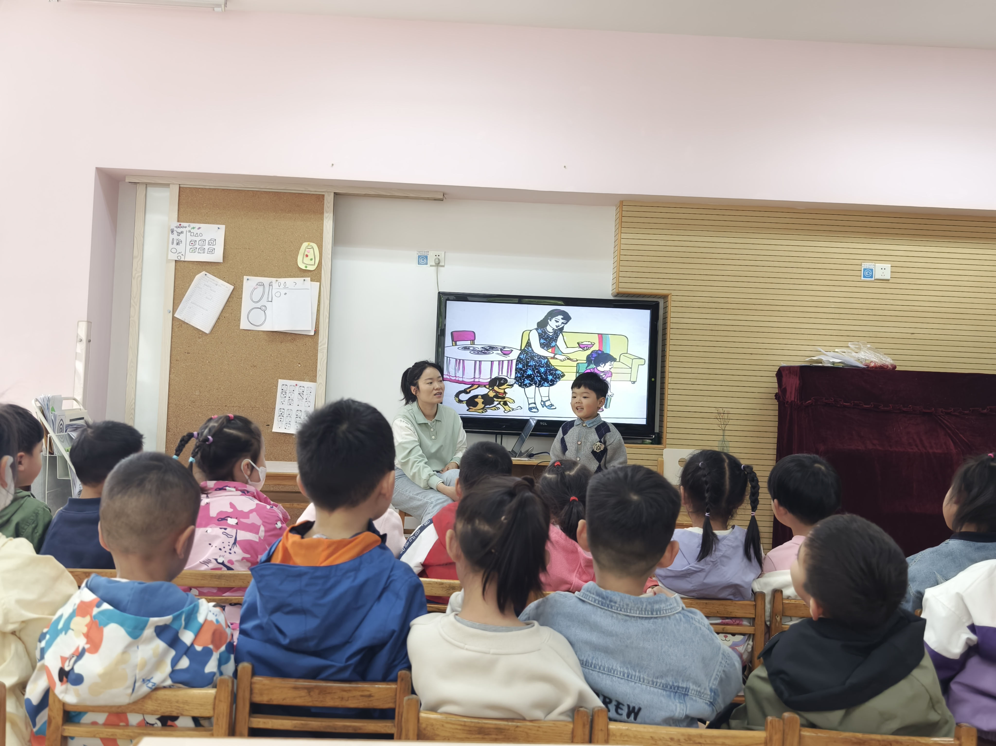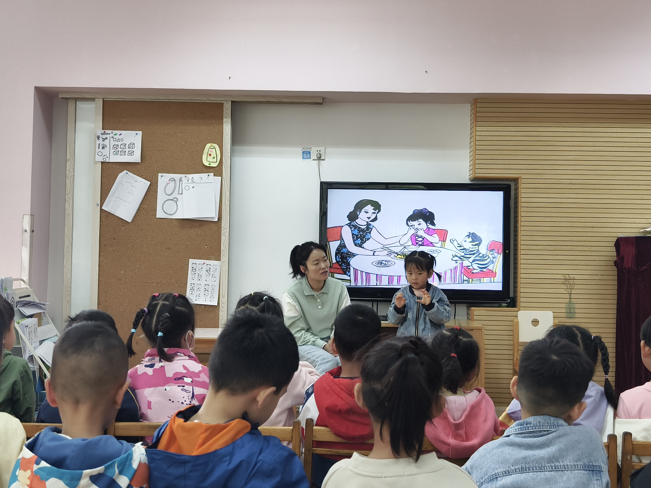

**三、家园联系**

1.近期发现有些小朋友的指甲过长，请家长们及时为孩子修剪。

2.周四我们班要进行三明治美食制作，家里有电磁炉煎锅的朋友可以让孩子带来哦。